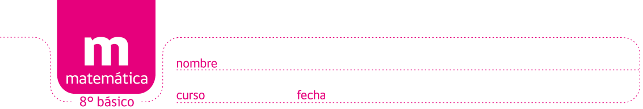

JUEGO: EL VALOR DE LOS SIGNOS NAVIDEÑOS 1

Sabiendo que un mismo signo representa siempre una misma cifra y si sumas estos signos en cada hexágono, da el mismo resultado, ¿puedes decir cuál es el valor de cada signo?

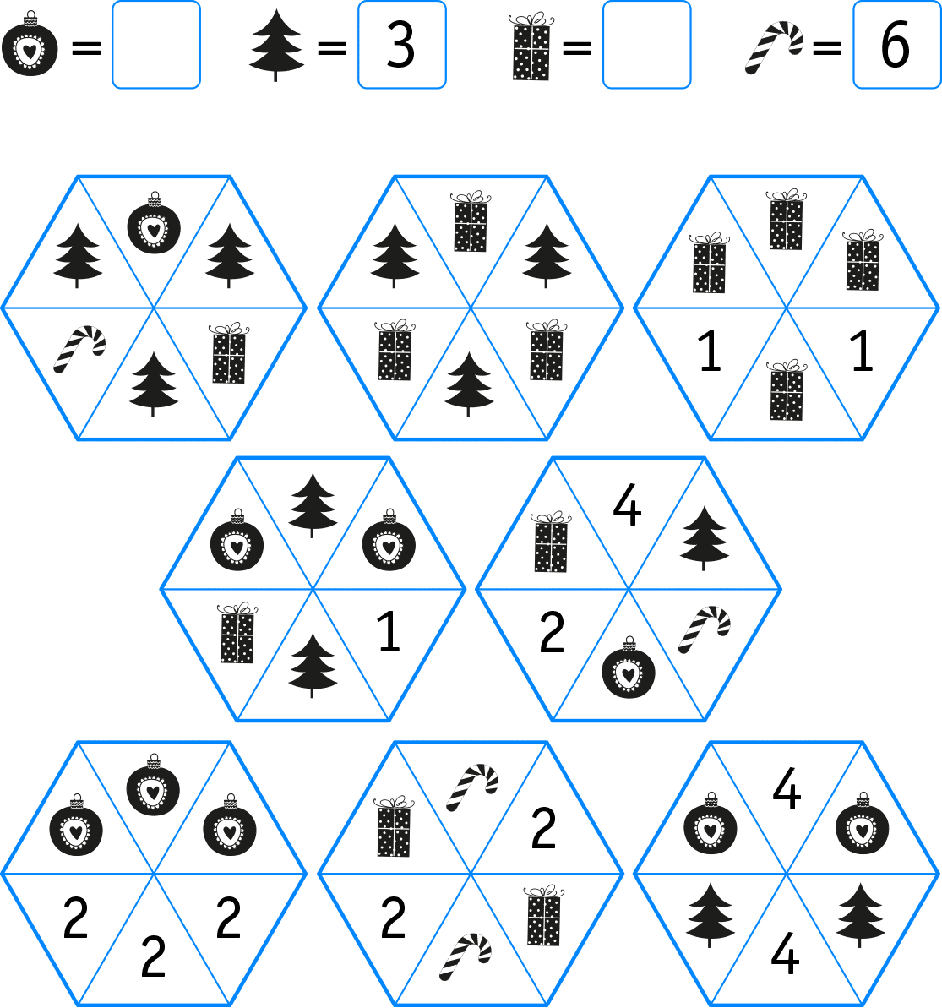

Elaborado por: Ministerio de Educación, Chile

